Bisquerra, R. (2015). *Universo de emociones****.***Valencia: PalauGea.

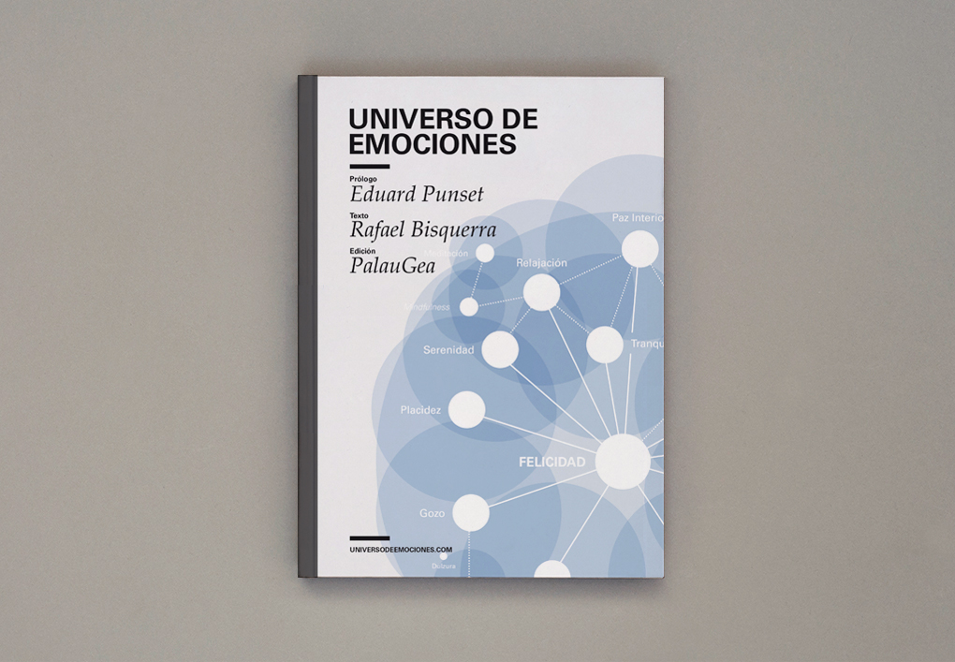

Punset, E., Bisquerra, R. y PalauGea. (2015). *Universo de emociones****.***Valencia: PalauGea.

Este libro presenta más de 300 emociones agrupadas en familias. Incluye un cartel que es un material didáctico para ayudar a conocerlas. Distingue entre emociones básicas, ambiguas, sociales y estéticas. Establece las relaciones entre emoción, actitudes y valores. Todo ello presentado en forma de metáfora que relaciona las familias de emociones con las galaxias. Se trata de aprender a navegar por el complejo y apasionante universo de las emociones. Para más información:

[www.universodeemociones.com](http://www.universodeemociones.com)

El libro sobre ***Universo de Emociones*** tiene la opción de complementarse con un cartel que representa el mapa con el Universo de Emociones. Es un mapa con más de 300 emociones que se propone como una herramienta didàctica y estética para ayudar a la compresión del complejo y apasionante universo de las emociones. De esto debe derivarse una major gestión y regulación emocional. Otra forma de expresarlo es “aprender a navegar por el fabuloso universo de las emociones”.

Para más información:

<http://universodeemociones.com/producto/cartel-universo-de-emociones/>

Se puede adquirir en:

<http://universodeemociones.com/tienda-universo-emociones/>

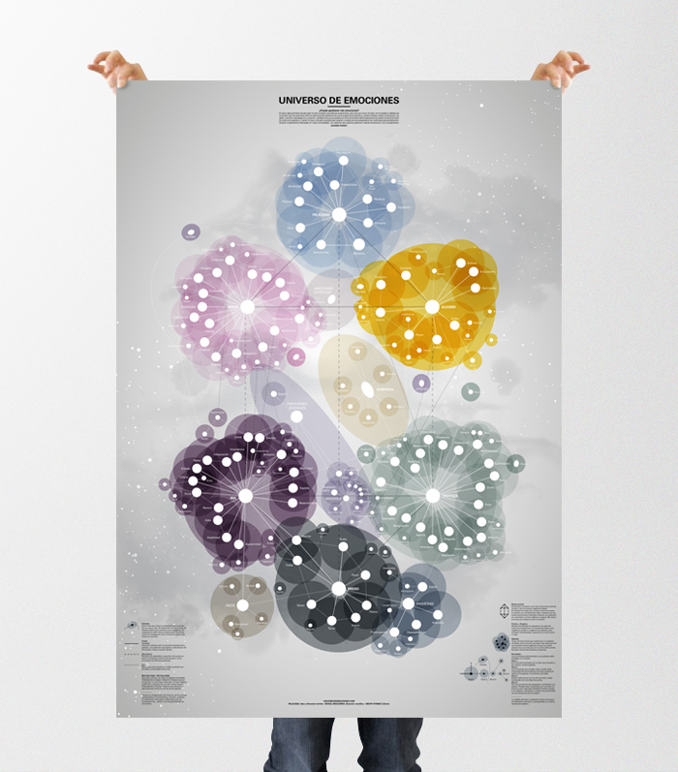

[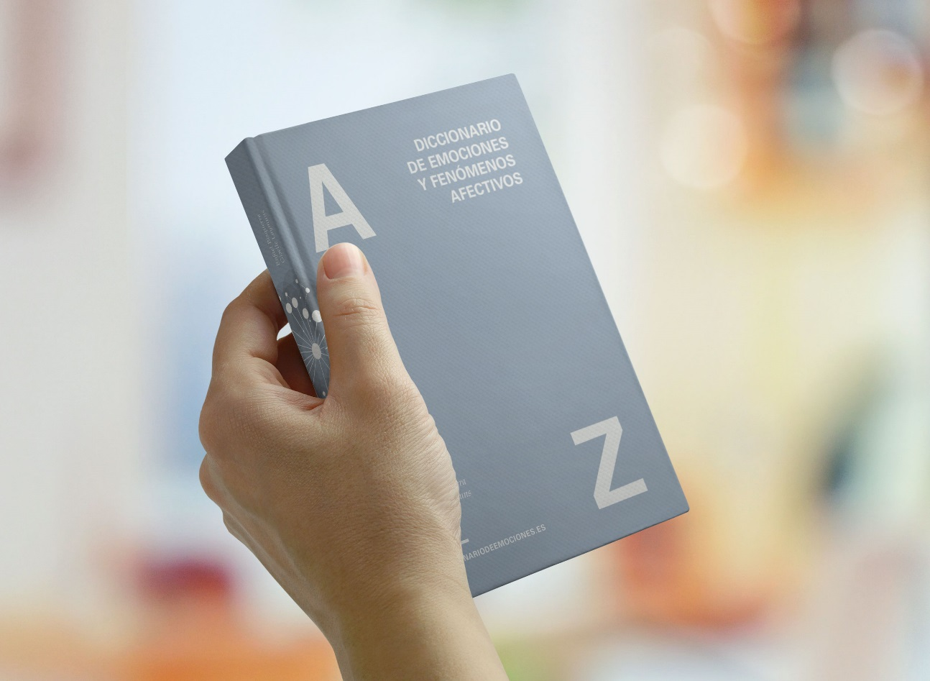](http://universodeemociones.us10.list-manage.com/track/click?u=0b6698445e7a3e0f46c0452ad&id=aeae2204c2&e=46b1177a6c)